宜蘭縣南澳鄉南澳國小四年忠班環境教育-漫畫比賽前三名成果照片
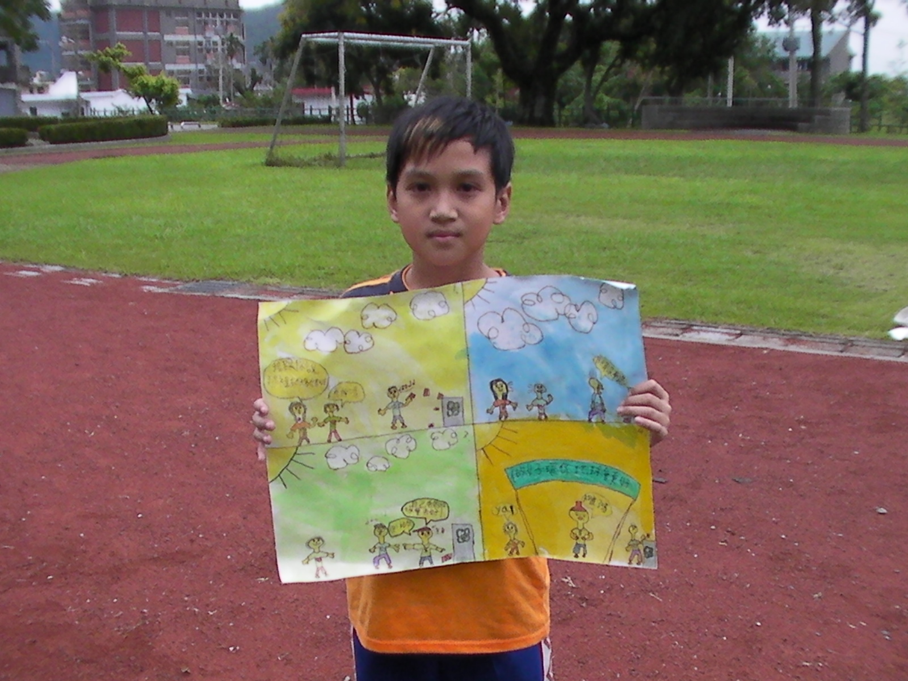 | 文字說明：  這是第一名-  靖仁同學的作品
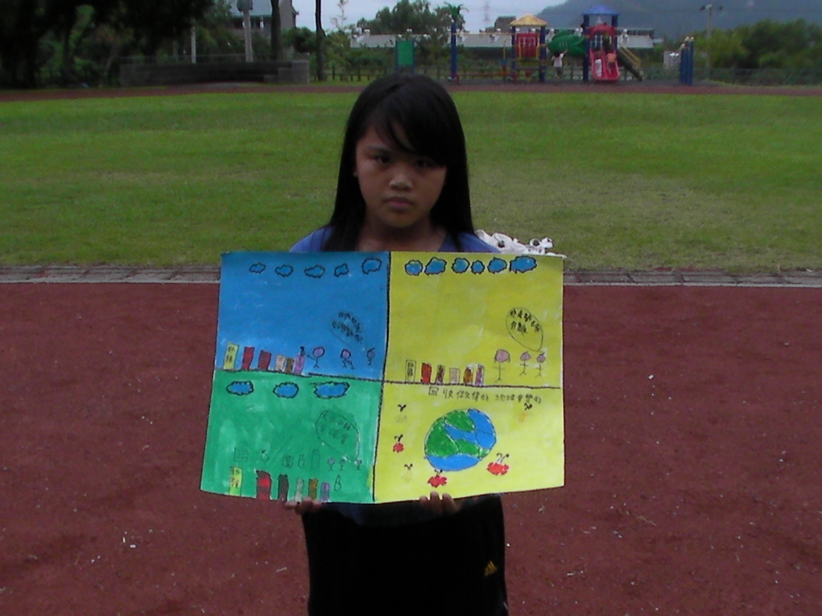 | 文字說明：  這是第二名-  秀筑同學的作品
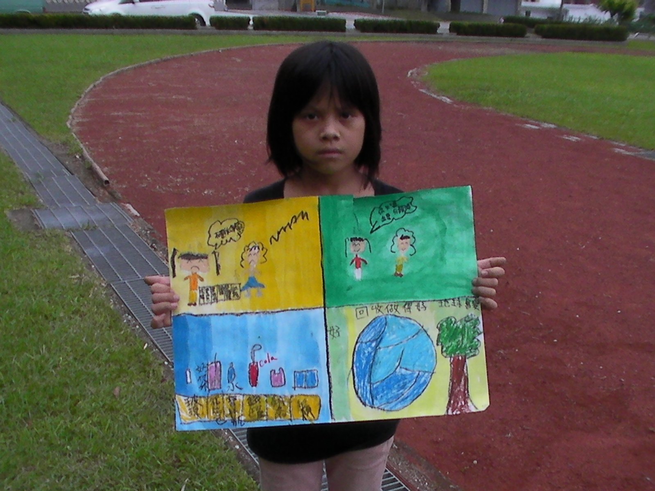 | 文字說明：  這是第三名-  妤婕同學的作品

